作 者 推 荐
作者介绍：

马克·哈默（Marc Hamer）出生在英格兰北部，三十多年前搬到威尔士。在度过了一段无家可归，然后在铁路上工作之后，他重新开始进修，在曼彻斯特和斯托克城学习美术。他曾在艺术馆工作，也从事过市场营销、平面设计工作，并在监狱中教授过创意写作。最后他成为一名园丁。他的两本书《自然中的生活》（A Life in Nature），《如何捕捉鼹鼠》（How to Catch a Mole）和《生息：园丁之语》都入围了温莱特奖的长名单。

作者官网: https://www.hamerwriter.com/

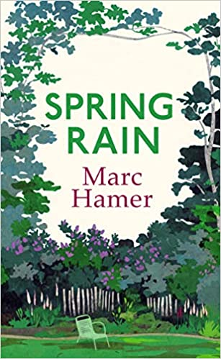
中文书名：《春雨》
英文书名：SPRING RAIN
作 者：Marc Hamer
出 版 社：Harvill Secker
代理公司：Rachel Mills/ANA/Lauren Li
页 数：416页
出版时间：2023年2月
代理地区：中国大陆、台湾
审读资料：电子稿
类 型：自然写作

内容简介：

这是一本睿智而鼓舞人心的回忆录，讲述了花园对人从年少到迟暮的意义，以及大自然如何治愈我们。

在《春雨》（SPRING RAIN）一书中，现年60多岁的作家和园丁马克·哈默（Marc Hamer）分享了他从艰难的起点走向满足的道路。通过家庭花园的棱镜，他反思了我们如何调和童年与成年。

马克从小在一个充满暴力的家庭中长大，在他狭小的后花园里找到了慰藉和安全感。特别是在小屋里，他偶然发现了一套不完整的旧百科全书。这些书，以及观察他私人王国里的植物和昆虫，使他燃起了对学习的终身热爱，并让他对世界敞开怀抱。

在他从童年到老年的旅程中，其中包括在农村无家可归的一段时间，马克在他周围的大自然中找到了生命问题的答案。当他在加的夫的家中建造他“最后的”花园时，他回顾了自己一路走来所学到的东西，从他小时候观察蚂蚁的日子，到他后来作为专业园丁，给他人创造平静与复原之地的生活。

这本美丽动人的回忆录，辅以作者亲手画的素描插图，将鼓励我们重新融入自然世界，为我们提供慰藉和通往更幸福生活的指南。

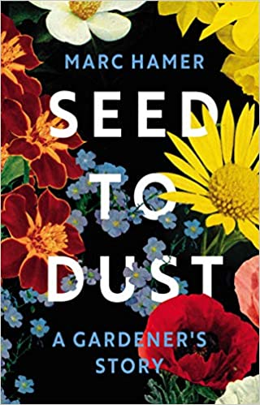
中文书名：《生息：园丁之语》
英文书名：Seed to Dust: A Gardener's Story
作 者：Marc Hamer
出 版 社：Harvill Secker
代理公司：Rachel Mills/ANA/Lauren Li
页 数：416页
出版时间：2021年1月
代理地区：中国大陆、台湾
审读资料：电子稿
类 型：自然写作

内容简介：
*入围2021年温莱特奖名单*

“一本完全原创的半自传体书籍，讲述了如何生活，如何在一个只是嗡嗡作响的静谧花园里，只用一点点就能平静和满足。”
---- 每日邮报 （Daily Mail）

《生息：园丁之语》图文并茂，反思并再现了如何与自然和谐相处。

任何花园都属于每一个看到它的人——它就像一本书，每一个参观它的人都会发现不同的东西。

马克·哈默在二十多年里设计和培育了12英亩的花园。它很少被人参观，所以他是唯一完全知道它的秘密的人；但他不是这个花园的主人。他与花园主人的关系既疏远又奇妙地亲密，两人以非常不同的方式居住在同一空间。

在这本改善生活的书中，马克带领我们逐月了解他在花园里和花园外工作的经历，新的植物和野生动物随着季节的变化生长变化着，引导着他反思自己的过去和未来。通过他平和而深刻的文字，我们了解到园艺的民间传说和智慧，体力劳动的乐趣，他从孤独的无家可归到家庭满足的道路，以及花园和我们自己生活生息循环。

这样的门你在路边见过，你想知道门后面是什么。推开门，就是梦想中的世界。

谢谢您的阅读！
请将反馈信息发至：李文浩（Lauren Li）
安德鲁·纳伯格联合国际有限公司北京代表处
北京市海淀区中关村大街甲59号中国人民大学文化大厦1705室
邮编：100872
电话：010-82449901
传真：010-82504200
Email：Lauren@nurnberg.com.cn
网址：http://www.nurnberg.com.cn
微博：http://weibo.com/nurnberg
豆瓣小站：http://site.douban.com/110577/
新浪微博：安德鲁纳伯格公司的微博_微博 (weibo.com)
微信订阅号：ANABJ2002


